Приложение №1
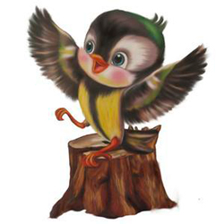
Всероссийская интеллектуальная викторина
«Дело было вечером, делать было нечего...»
для воспитанников ДОУ

ПРИВЕТ, ДРУЗЬЯ!!!!
Ребята, сегодня я хочу вас познакомить с замечательным писателем - Сергеем Михалковым. В этом году ему могло бы быть 105 лет. Стихи Михалкова знакомы каждому. Даже наши родители помнят с детства каждое стихотворение чуть ли не наизусть, потому что все стихи доступны и понятны детям. Произведения писателя никого не могут оставить равнодушными. Главные герои и их истории запоминаются уже навсегда и передаются из поколения в поколение. Лично я - поклонник творчества Сергея Михалкова. Я уверен – и вы тоже!
В стихотворении «Рисунок» мальчик рисовал картину:
Я карандаш с бумагой взял,
Нарисовал дорогу,
На ней быка нарисовал,
А рядом с ним корову.
Направо дождь, налево сад,
В саду пятнадцать точек,
Как будто яблоки висят
И дождик их не мочит.
- Каким цветом мальчик раскрасил быка на своей картине? (раскрасьте таким же цветом своего быка).
- Как назвали котят в стихотворении Сергея Михалкова «Котята считалочка»? Запишите ответ под каждым котенком.
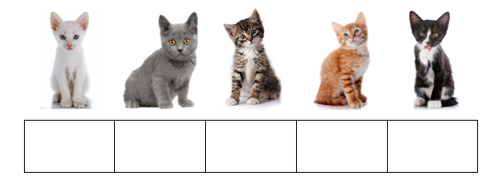

Правда, ребята, стихи Михалкова очень быстро запоминаются? А какие они веселые!!
Стихотворение Сергея Михалкова «Часы» рассказывает ребятам о том, что без часов люди как «без рук». И когда часы ломаются, то человек не может понять - когда ему вставать, когда ложиться, когда идти по делам. Ребята, а вы знаете который час?
- Соедините линиями часы, на которых показано время, и ту цифру, которая означает сколько времени на этих часах. (попробуйте справиться сами или попросите взрослого вам помочь)

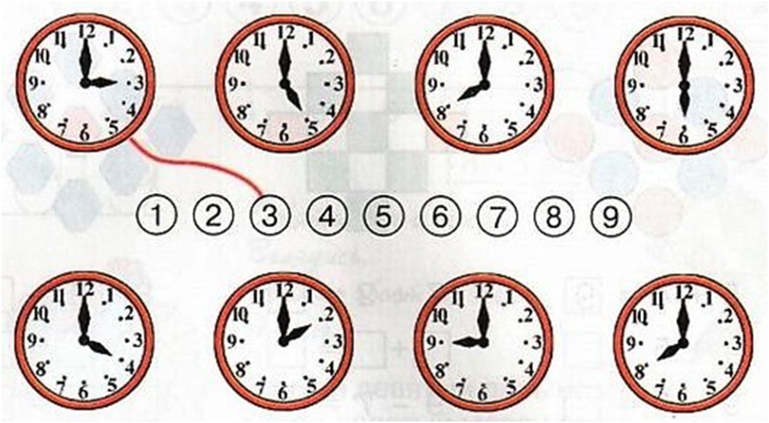

В стихотворении «Андрюшка» мальчику повезло, и он пошел с родителями в магазин игрушек. Глаза разбегаются от такого разнообразия игрушек. Но Андрюшка выбрал самую лучшую игрушку.
- Из первых букв, с которых начинаются слова, составьте новое слово, и вы узнаете, какую игрушку выбрал в магазине Андрюшка (запишите сами или попросите взрослого вам помочь).
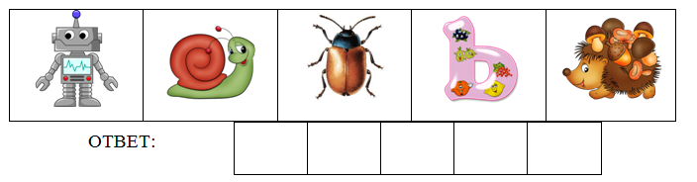

Стихотворение Михалкова "А что у вас?" помнят и любят многие наши родители. В детстве они также, как и герои этого стихотворения сидели во дворе, и им нечем было заняться. Но особенная прелесть этого стишка в том, что стихотворение написано про мам, про их труд, про важность каждой профессии.
- Соедините стрелочками рабочего и место, где он работает.
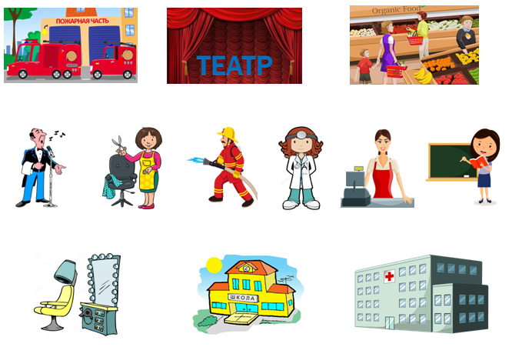

В стихотворении «Как у нашей Любы» девочка Люба заболела. Все родные хотят помочь бедной девочке: мама готовит лечебный раствор, папа хочет отвлечь доченьку игрушками, бабушка хочет лечить как в старину.
- Разгадайте загадку, и вы узнаете, что болит у девочки в стихотворении. (запишите ответ сами или попросите взрослого вам помочь)
Красные двери
В пещере моей.
Белые звери
Сидят у дверей.
И мясо, и хлеб -
Всю добычу мою
Я с радостью
Белым зверям отдаю.
Еще одно замечательное стихотворение Михалкова рассказывает о том, как у девочки пропал домашний питомец. Но он не просто пропал, он попал в беду - бедняжку покусали пчелы. И девочка, как настоящая и любящая хозяйка, сама лечит своего питомца от укусов.
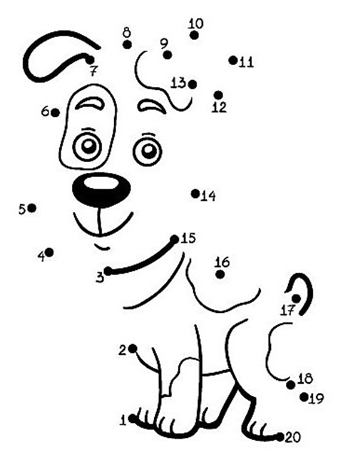
- Соедините рисунок по цифрам, начиная от 1-2-3-4-5-6-7-8-9-10-11-12-13-14-15-16-17-18-19-20, и вы узнаете какой домашний питомец живет у девочки. Раскрасьте рисунок.
Слова "мы едем, едем, едем в далекие края, хорошие соседи, счастливые друзья" всем знакомы по песенке, которую всем нам пела мама и бабушка. Но на самом деле эти строки взяты из стихотворения Сергея Михалкова "Песенка друзей".
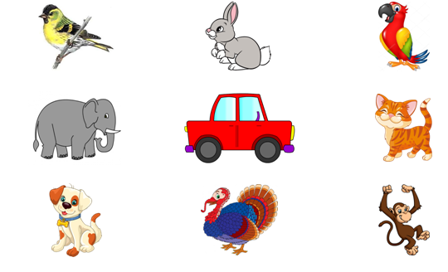
- Посадите всех животных из этого стихотворения в машину, чтобы они отправились в веселое путешествие. (соедините линиями нужных животных и машину)

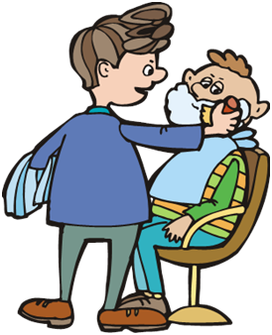
В одном стихотворении Михалкова дело происходит в парикмахерской. Туда пришла девочка с папой, потому что папе нужно было постричься и побриться.
Щелкнул ножницами звонко,
Раз-другой взмахнул гребенкой,
От затылка до висков
Выстриг много волосков,
Расчесал прямой пробор,
Вынул бритвенный прибор.
Зашипело в чашке мыло,
Чтобы бритва чище брила;
Фыркнул весело флакон
С надписью: ___________________
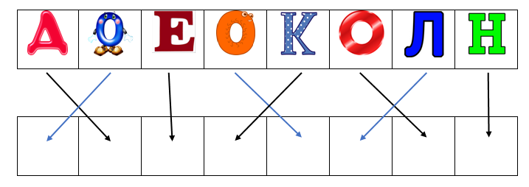
- Расставьте веселые буквы правильно по местам, и вы узнаете, чем обрызгал парикмахер папу девочки после бритья (запишите сами или попросите взрослого вам помочь). Пусть взрослые расскажут вам, что это такое, если вы не знаете.

Есть одно прекрасное стихотворение у Сергея Михалкова – называется «Важный день». В этом стихотворении говорится о самом важном дне для всех первоклашек, для всех детей, которые первый раз идут в первый класс – с рюкзаками, с цветами, с бантами, в школьной форме. Ребята, а ведь скоро и вы соберетесь в школу – и у вас наступит этот самый важный день!
10. Обведите в кружок число и месяц, когда дети идут первый раз в первый класс.

Все стихи Сергея Михалкова очень интересные, их обязательно нужно все прочитать, ребята – не пожалеете. Но все-таки, популярность Михалков получил благодаря своим стихам про Дядю Степу. Пожалуй, нет в России ни одного человека, который не знает, кто такой Дядя Стёпа.
Когда мы слышим «Дядя Степа» - то мы представляем высокого, улыбчивого, доброго милиционера, которого любят все дети без исключения.
Дядя Степа был настолько высоким, что его называли Великаном. Он шил одежду на заказ.

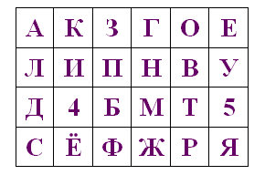
11. А какого размера Дядя Степа покупал себе сапоги? (зачеркните все буквы, а цифры, которые останутся, обведите в кружок)
Дядя Степа - настоящий герой любого мальчишке – смелый, справедливый. Он не задумываясь спешит спасать того, кто нуждается в помощи: он спасает тонущего мальчика, предупреждает машинистов поезда о сломанном пути. А как смело он бросается в горящей дом, на чердаке которого оказались заперты голуби и воробей.
12. Обведите по точкам голубя и разукрасьте его.
Однажды на одной из улиц Москвы Сергей Михалков управлял своей машиной и остановился в неположенном месте. К нему подошёл милиционер. Писатель очень удивился, когда в милиционере он увидел своего героя Дядю Стёпу. Милиционер был очень высоким! Михалков также узнал, что милиционер раньше также служил на флоте, как и Дядя Стёпа. Именно благодаря этому случаю в жизни писателя, он создал продолжение поэмы, в которой Дядя Степа стал милиционером.
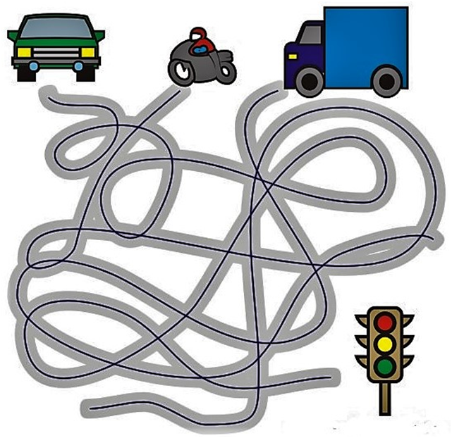
13.Проследите по линиям, какой транспорт - грузовик, мотоцикл или машина едет к светофору, который починил Дядя Степа? Обведите транспорт в кружок.

Если продолжить тему транспорта в стихах Сергея Михалкова, то у него есть стихотворение про то, как весело и интересно лететь как птица на велосипеде по дороге.
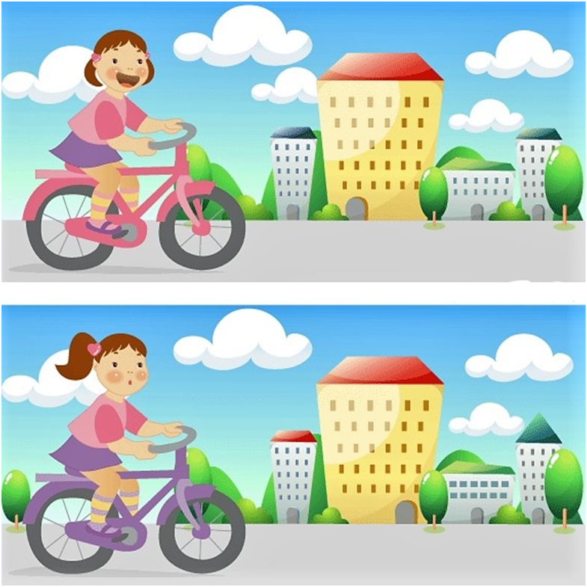
14. Рассмотрите внимательно две картинки и найдите на них отличия. Все отличия обведите в кружок.

А закончить наше знакомство с творчеством Сергея Михалкова я бы, ребята хотел шуточным стихотворением «Овощи», в котором хозяйка вернулась с базара с целой сумкой овощей и сварила из них вкусный суп, хотя и очень устала. Прочитайте сами или попросите взрослого вам прочитать это стихотворение и выполните задание.

15. Разукрасьте только те овощи, о которых говорится в стихотворении.
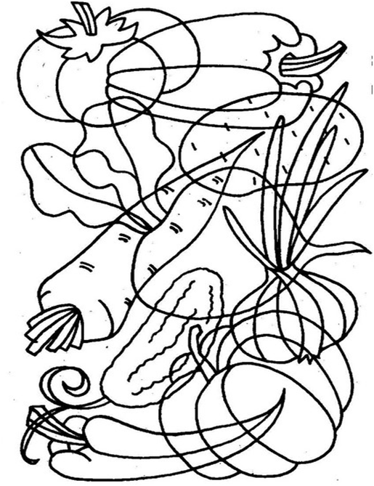

Друзья, мы познакомились только с некоторыми стихотворениями Сергея Михалкова. Обязательно читайте их, рассматривайте картинки, потому что это не только интересно, но и полезно для воспитания и развития.
Всегда ваш друг, воробышек Кеша.

